四川电信
账详单综合查询系统
解决方案书

福建新东网科技有限公司
2009年4月

目录

1. 概述 1
1.1. 背景简述 1
1.2. 现状 1
1.3. 建设目标 3
1.4. 适用范围 3
1.5. 阅读对象 3
2. 系统建设总体方案 4
2.1. 整体架构 4
2.2. 技术架构 4
2.2.1. 表现层 5
2.2.2. 业务层 5
2.2.3. 持久层 5
2.3. 数据处理 5
2.4. 信息展现 9
2.4.1. 信息展现整体流程 9
2.4.2. VM技术 9
2.4.3. 提供可配置式界面调用 10
2.4.4. 提供外系统接口调用 11
2.5. 账详单电子投送机制 11
2.6. 数据存储方案 13
3. 应用软件性能指标 16
3.1. 处理能力指标 16
3.2. 时间特性要求 16
3.3. 灵活性与扩展性 16
3.4. 输入输出要求 16
3.5. 权限安全控制 16
3.6. 数据管理能力要求 16

概述

背景简述
随着3G拍照的发放，中国电信步入3G时代。中国电信在原先固网的基础上增加了移动业务，走向全业务，而随着移动业务的不断展开，客户对于消费明细的查询要求和欲望与日俱增，加之中国电信在2006年向外公布的“市话详单查询服务承诺”，如何让客户方便、快速、准确地查询到账详单已成为中国电信维系客户忠诚度的重要纽带。
对于账详单查询最为重要的三要素目标简述如下：
- 方便
随着中国电信各种实体渠道、电子渠道（即客户自服务渠道）的不断深化建设，网上营业厅、掌上营业厅（WAP/SMS）相继上线投产，且在自有实体营业厅投放自助查询终端或开设“中国电信24小时营业厅”也在加紧建设中，客户可以通过多种自服务接触渠道获得消费详情，包括账单、详单。
- 快速
在不同的自服务渠道上对于查询的实时性要求是不一样的，但不管是哪个自服务渠道都要求能够较快地相应客户的查询请求，且中国电信集团公司也在2009年年初下发了网上营业厅查询最大时限要求，因此账详单查询系统要求有较快的查询响应速度。
- 准确
准确无误的账详单查询能够提高客户对电信公司的信赖，是维系现有客户忠诚度的必要条件。而现有内部各IT支撑系统可能由于各种不同原因会导致账详单存在准确性问题，但系统要求有较强的对异常数据的处理机制。

现状
当前四川电信实体营业厅客户账单、详单查询打印数据来源情况：
本地网详单系统+综合营帐系统。
当前四川电信网上营业厅、WAP营业厅对于账详单的查询是通过调用第三方接口系统提供的相关接口实现，具体数据来源、历史数据查询范围、数据对外开放周期、接口方式简述如下：
- 历史账单
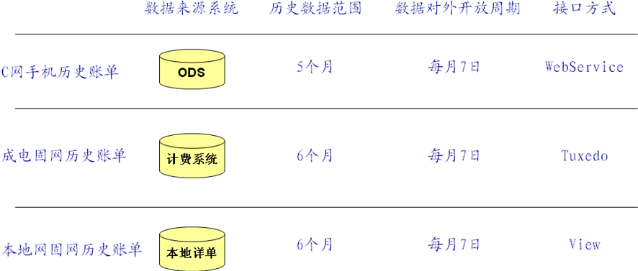
- 历史详单
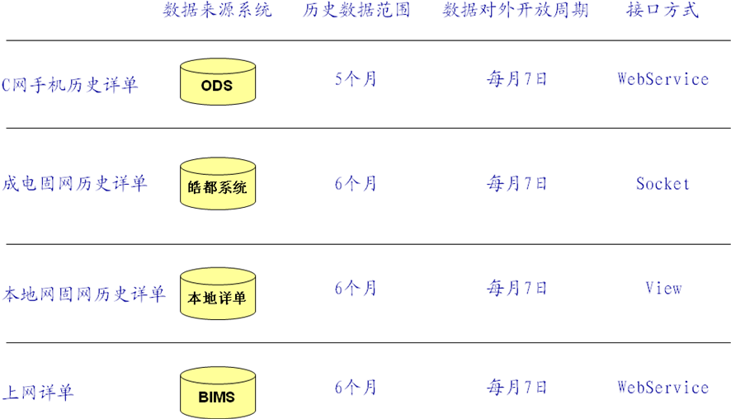

当前的账详单查询方式问题存在的问题汇总如下：
- 各渠道客户查询感知不一致
仅仅实体营业厅，账详单数据来源不同（本地详单系统和综合营帐系统提供数据），展现方式也存在差异；且实体营业厅账详单数据格式及展现方式和网厅也存在差异，客户感知不一致，难以理解。也容易引起投诉。
- 数据接口庞杂，难以管控、对业务发展不利
网厅、掌厅等自服务渠道系统对接各个详单、计费、ODS系统账详单查询接口、接口数量庞杂、技术实现模式不同、管控和扩展难度都很大，对业务发展不利。
- ODS接口返回超时、响应效率低
影响范围：C网历史账单、C网历史详单、账详单邮件寄送
主要原因：ODS所有报表数据及账单、详单运算与提供给外围系统调用的账单、详单数据共用一台服务器；每月4-7日为ODS生成各项数据日期，由于ODS生成各项数据需大量运算，直接影响服务器响应性能。期间网厅账详单查询成功率下降，易引起投诉。
- 本地详单系统稳定性差
本地网详单系统经常出现表未建索引、重启数据库等现象。造成本地固网历史账单/详单、账详单邮件寄送成功率降低，引起客户投诉。

总的来说，目前四川电信的账详单查询由于数据来源等原因，网上营业厅、寄送电子账详单单、营业厅前台自助终端所提供的消费信息查询服务存在差异，客户感知不好，急需改进。

建设目标
鉴于账详单查询的重要性，并为解决当前存在的业务和系统问题，我们建议将所有帐详单数据全部统一导入到系统数据库服务器上，以提升网上营业厅/WAP营业厅系统和实体营业厅自助终端账详单查询效率、提高账详单数据查询稳定性等。并提供为其他客户服务接触渠道统一的帐详单的查询数据源，以达到：
- 统一各自服务渠道数据查询统一口径，包括统一对外查询数据内容、统一对外数据查询时间，系统平台全省集中；
- 实体营业厅自助查询账详单、网厅查询账详单、电子账详单格式统一，界面风格统一；
- 减轻核心系统主机的生产负荷，同时提升网上营业厅、WAP营业厅等自服务渠道的查询效率；
- 加强计费/ODS主机的安全性，同时提高账详单数据查询稳定性；
- 为电信客户提供快捷、方便的账详单查询，增强消费透明度；
- 灵活的定制图形化账单，以适应业务的开展和变化；
- 健壮的账详单电子寄送机制；

适用范围
本方案文档是对四川电信自服务综合账详单查询系统方案的详细阐述，作为中国电信集团公司四川省公司的自服务综合账详单查询系统建设的需求依据。

阅读对象
本方案文档面向以下几类读者：
- 中国电信集团、四川省电信公司各类业务人员：可通过阅读本文档，确认综合账详单综合查询系统建设方案，需求是否已完全涵盖，是否已做到清晰、准确描述；
- 中国电信集团、四川省电信公司各类信息化管理人员及技术人员：可通过维护、阅读本文档，对各业务部门提出的需求做系统化的管控；
- 厂商技术领导、研发人员、工程人员、测试人员：可通过阅读本文档，深刻理解各类需求，指导后续的开发、工程、测试工作。

系统建设总体方案

整体架构
账详单综合查询系统（以下简称系统）实现账详单的数据汇整、信息展现、信息推送等功能，整体架构图如下：
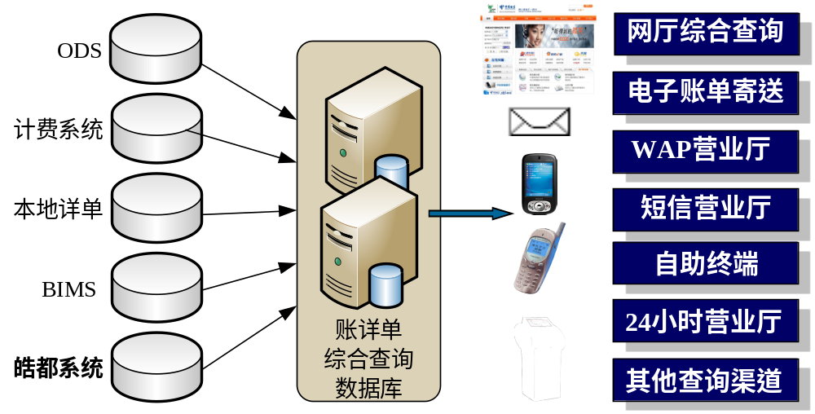
本系统在满足网上营业厅、WAP营业厅查询请求和电子账单寄送的基础上，同时能够满足短信营业厅、实体营业厅自助终端等对于账详单的查询需要。

技术架构
本系统我们将延续J2EE的主流WEB技术架构做为系统的实现技术方案。具有跨平台的特点。并在J2EE的技术框架中进行优秀的开发模式(iBatis+Spring+Struts2)，既能够满足分层概念的需求，又充分考虑电信业务的要求，向SQL数据库性能让步达到高效快速的业务处理。
J2EE平台是多层系统，所以我们也就要从多个层面考虑整个系统。所谓“层”，也就是系统中按照不同考虑方案划分的逻辑区间。系统中每个层都负有独立的职责。我们把层之间的区别看成是一种逻辑区分。每个层与相邻的层之间都存在松耦合。整个系统就可以表现为多个层堆叠而成。
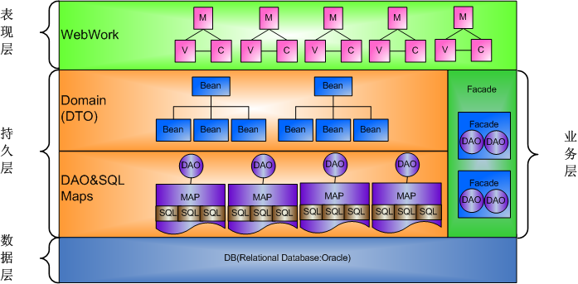

表现层
表现层封装了服务于访问系统的客户端的所有的表现逻辑。表现层拦截了客户端的请求，提供了单一的登录入口，构造了会话的管理，控制了对业务服务的访问，构造了响应，并把这些响应传递给客户端。我们的模式约束，表现层不得参与业务服务构造。

业务层
该层提供了应用客户端需要得各种业务服务。该层中包括业务数据和业务逻辑。通常，应用系统中得大多数业务处理都集中在该层。但是，也可能出现这样的情况：由于原本遗留的系统，有一些业务处理出现在资源层。对于实现业务层的业务对象，模式约束，业务层不得参与表现层的控制，也不要包含对数据库的访问。

持久层
这一层负责与外部资源、外部系统通信。只要业务对象需要处于资源层的数据和服务，那么业务层和集成层之间就存在耦合。这一层中的组件还可能包含其他厂商专用有的中间件。

数据处理
独立数据存储设备建设统一的帐详单查询数据库服务器，通过将四川电信现有分布于各个系统的账单、详单数据收敛到统一的网上营业厅中。以下以处理ODS提供的数据为例展开说明，其他数据内容一样处理流程。
- 导入数据内容
需要收敛的数据将包括以下内容：
序号 | 数据内容 | 数据所在系统
1 | 全省C网手机历史账单 | ODS
2 | 全省C网手机历史详单 | ODS
3 | 成都电信固网历史账单 | 计费系统
4 | 成都电信固网历史详单 | 皓都系统
5 | 本地网固网历史账单 | 本地详单系统
6 | 本地网固网历史详单 | 本地详单系统
7 | 宽带上网详单 | BIMS系统
备注：随着将来数据范围的不断增加，数据库将收敛的可供查询的账详单数据将逐渐增多。考虑到工程实施进度，本系统采用逐渐实施的思路对以上数据源进行逐个收敛，来满足四川电信实体营业厅、网上营业厅和WAP营业厅日常查询需要。
- 数据导入流程图
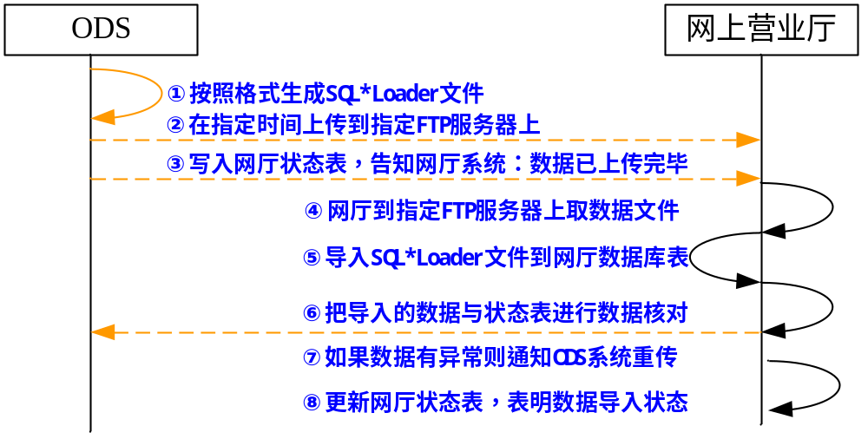
- 数据导入流程描述
第一步：由ODS系统按照与系统协定的接口协议格式将格式数据生成SQL*Loader数据文件；
第二步：由ODS系统在指定的时间上传到指定FTP服务器的某目录下；
第三步：当ODS系统将数据文件全部FTP上传完毕后，往系统数据管控状态表中写入一条状态记录，说明每一个数据文件大小、数据文件名、每一个数据文件包含的记录数等信息；以便系统进行数据核对；
第四步：系统数据库服务器定期检查数据管控状态表，并到指定FTP服务器上获取SQL*Loader数据文件；
第五步：将SQL*Loader数据文件导入到系统数据库服务器指定数据库表中；
第六步：数据导入成功之后，由系统根据数据管控状态表进行数据比对，如果数据正常则跳过第七步；
第七步：当核对数据时候，发现数据有异常则由系统通过接口通知ODS系统重新生成数据并FTP到指定服务器上；
第八步：导入完毕并通过数据核对之后，系统回写数据管控状态表以备查。
- 数据倒换方式
考虑到各数据源系统有可能进行数据调账，本系统提供两种方式的数据导入处理方案，分别描述如下：
- 每月月初全量数据一次性导入
由ODS系统每月指定时间（一般是每月6日）将上月最终全省C网手机客户历史账单、历史详单数据把双方约定好格式的Oracle SQL*Loader数据文件方式上传到系统指定FTP服务器目录下，并通知系统，系统定时到指定FTP服务器目录上下载历史账单、历史详单数据文件，并通过Oracle SQL*Loader将数据导入到系统本地数据库服务器上。
- 源数据异常数据临时导入
由ODS将每天调账的账单、详单数据以双方约定好格式的Oracle SQL*Loader数据文件方式上传到指定FTP服务器目录下，并通知系统，系统定时到指定FTP服务器目录上下载历史账单、历史详单数据文件，并通过Oracle SQL*Loader将数据导入到系统本地数据库服务器上，同时根据调账后的数据更新原有账单及详单数据。
- 数据导入状态与查询状态控制
采用数据管控状态表的方式来维护数据双方的数据一致性和准确性核对校验。数据管控状态表表结构及各种实体关系简要表，如下：
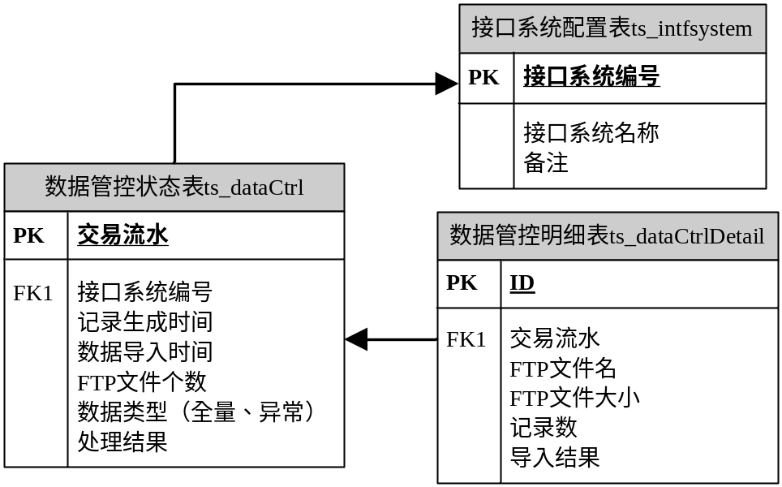
使用方法（以导入ODS数据为例）：
- 当ODS将数据文件FTP完毕之后，即往“数据管控状态表ts_dataCtrl”和“数据管控明细表ts_dataCtrlDetail”中写入本次上传的文件详细情况，ODS只有Insert的数据操作权限；
- 当系统数据导入到数据之后，则根据“数据管控明细表ts_dataCtrlDetail”的内容进行数据核对，当数据核对完成之后将分别往“ts_dataCtrl”和“ts_dataCtrlDetail”两个表中回写状态，该数据将永久保存作为交易日志，并定期转移到备份表中。
根据不同的数据源系统提供的数据时间不一样，本系统采用数据开放管控表来对控制不同数据类型不同月份的对开查询开放时间，数据表表结构简述如下：
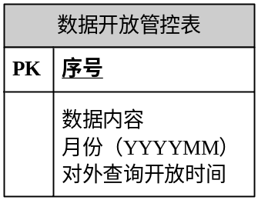
注：以上数据表是当数据导入完毕并通过数据核对之后方在“数据开放管控表”中增加当月指定数据内容的对外开放时间，如果某月某数据内容没有相关记录则表明该月数据尚未生成。
- 常见问题考虑
- 如果客户通过网厅查询历史账单、历史详单数据有问题，有没有什么机制可以快速把最新的正确数据更新到网厅？
考虑：ODS调帐后每天生成调帐数据文件，并通知网厅，网厅准实时调用更新。
- 当ODS数据生成失败，如何处理？
考虑：异常情况下，网厅所涉及到的上月帐单、详单将对客户禁止查询，对于帐单、详单邮件寄送全部暂停。同时协调ODS提供最新数据。
- 如SQLLOADER数据内容有问题，如何处理？
考虑：通知ODS厂商重新生成。
- 数据归并方案的考虑
为了使得各电子渠道自服务系统的账单可读性强，建议采用与发票一致的账目项来展现月账单，同时本系统也提供对ODS提供的数据进行二次账目项归并的功能。

信息展现

信息展现整体流程
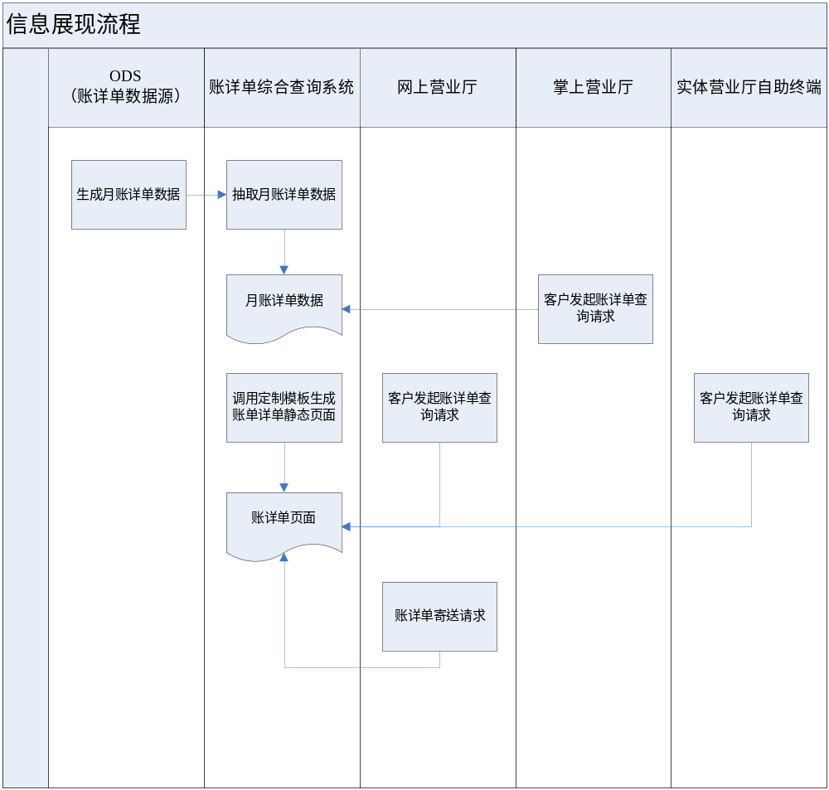流程描述：
  - 每月ODS（账详单数据源）生成月账详单数据
  - 系统从ODS（账详单数据源）抽取月账详单数据
  - 系统经过整理归并（必要的话），生成月账详单数据本地存储
  - 系统后台调用定制模板，生成月账详单静态页面并本地存储
  - 客户在网厅发起月账详单查询请求，直接调用账详单静态页面展现
  - 客户在实体营业厅自助终端发起月账详单查询请求，直接调用账详单静态页面展现
  - 客户在掌厅发起月账详单查询请求，调用系统本地月账详单数据展现

提供可配置式界面调用
数据成功导入到系统数据库服务器之后，本系统提供两种方式供客户进行信息展现。系统提供图形化的自定义帐详单查询界面功能，利用Java的Velocity框架的vm模板设计框架，并结合新东网自行开发的Cache缓冲管理机制来实现提供快速、可定制的帐详单查询功能，简要说明图如下：
html页面
账详单
查询界面

系统数据库
vm模板
可配置界面
Cache支持
以上提供的图形化界面分为两类使用终端：
- 计算机终端：支持网上营业厅查询界面图形化自定义、自助终端查询界面图形化自定义、支持账详单寄送界面图形化自定义；建议从客户感知出发，三处使用图形化界面保持一致。
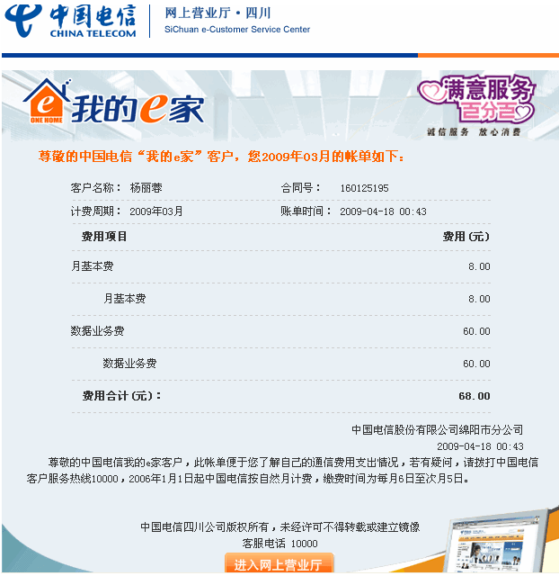
- 手机终端：提供WAP方式接入的查询界面。
当提供界面供其他系统调用的时候，双方系统需要按照集团SSO协议做好对接。

提供外系统接口调用
本系统提供界面供外系统查询界面的时候，同时网厅也提供Web Service的接口方式（或其他方式，可探讨）供其他系统调用。

VM技术
VM是VTL开发的模板。VTL是指Velocity Template Language。VTL是建立在Velocity引擎上的模板开发语言。Velocity是一个基于java的模板引擎（template engine）。它允许仅仅简单的使用模板语言（template language）来引用由java代码定义的对象。当Velocity应用于web开发时，界面设计人员可以和java程序开发人员同步开发一个遵循MVC架构的web站点，也就是说，页面设计人员可以只关注页面的显示效果，而由java程序开发人员关注业务逻辑编码。Velocity将java代码从web页面中分离出来，这样为web站点的长期维护提供了便利，同时也在JSP之外又提供了一种可选的方案。
VM的实现机制是用VTL将页面静态代码和动态数据分离。VTL使用references来在网页内嵌套动态内容，一个变量就是一种类型的reference。变量是某种类型的reference，它可以指向java代码中的定义，或者从当前页面内定义的VTL 变量得到值。VTL不仅可以定义变量，引用变量，还可以执行逻辑判断和逻辑控制。如：比较变量大小，if判断及逻辑控制，foreach循环控制等等。通过VTL的这些特性，就可以实现一个模板动态产生HTML页面。

账详单电子投送机制
为了提高系统的扩展能力和可维护性，我们把邮件发送服务分为几个模块：发送邮件模块，配置管理模块及实例调度工厂。下图中主要描述了各处理层的处理模型：
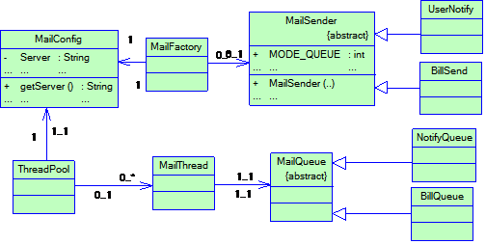
邮件发送队列（将数据存储到队列中）：
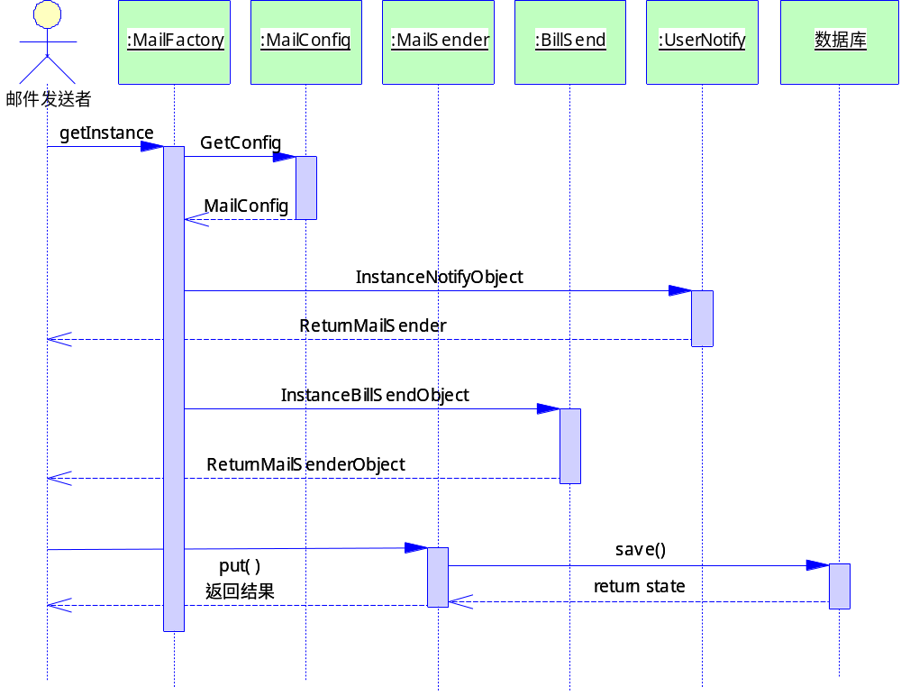
邮件发送队列（将邮件从队列中发送出去）：
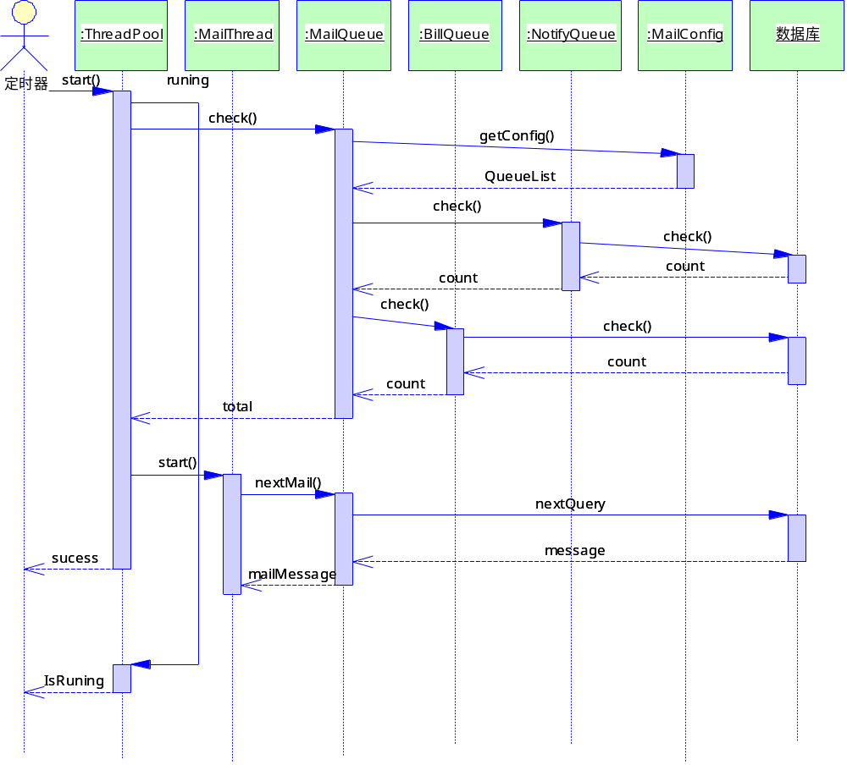

配置管理模块：
通过寄送订单类型和具体号码、账期直接从数据库中读取已经存储的账详单数据（HTML格式），然后保存入邮件队列表（tf_messageque）中。邮件寄送的账单实际上和客户通过网厅和营业厅前台自助终端查询到的账详单是同一页面：

数据存储方案
由于只涉及数据行导入和查询操作，而不涉及数据行删改、更新操作，数据重组的操作没有，故可将填充因子设大一点。
考虑将pctfrees设为8，建议对Init.ora文件参数作如下修改：
- sort_area_size：524288
- db_block_buffers 数据缓冲区，
shared_pool_size字节为单位，不超过1/4内存
- 表空间测算依据
- 块有效空间估算依据
根据数据块设置方案，块有效空间=8KB*(1-0.2)=7.2KB
- 行长估算依据
根据账单、详单表结构，大致估算依据如下：
账单表某条记录最长存储=148bytes
详单表某条记录最长存储=169 bytes
- 月历史账单所需存储容量估算
一个月账单所需存储容量= 35 GB，详细计算公式：
序号 | 存储项目 | 数量 | 备注
1 | 全省总记录数 | 约1.5亿 | 每月
2 | 每记录最大长度 | 148 | Bytes
3 | 存储浪费因子 | 20 | ％
4 | 存储空间最高使用率 | 70 | %
合计 | （1.5亿×148Bytes）×（100％＋20%）/70%=35G
账单信息存储：
序号 | 描述 | 长度 | 备注
1 | 产品唯一标识码 | 20
2 | 产品号码 | 20
3 | 一级账目项 | 50
4 | 二级账目项 | 50
5 | 费用 | 7
6 | 网厅在用产品标识 | 1
- 月历史详单所需存储容量估算
一个月详单所需存储容量= 401 GB，详细计算公式：
序号 | 存储项目 | 数量 | 备注
1 | 全省总记录数 | 约17亿 | 每月
2 | 每记录最大长度 | 169 | Bytes
3 | 存储浪费因子 | 20 | ％
4 | 存储空间最高使用率 | 70 | %
合计 | （17亿×169Bytes）×（100％＋20%）/70%=401G
详单信息存储：
序号 | 描述 | 长度 | 备注
1 | 产品唯一标识码 | 20
2 | 产品号码 | 20
3 | 被叫号码 | 40
4 | 呼叫类型 | 2
5 | 通话开始时间 | 20
6 | 通话时长 | 10
7 | 通话类型 | 50
8 | 费用 | 6
9 | 网厅在用产品标识 | 1
- 全省数据存储容量合计
序号 | 数据内容 | 每月存储量 | 总存储月数 | 所需存储小计
1 | 账单数据 | 35G | 6 | 210G
2 | 详单数据 | 401G | 6 | 2406G
3 | 上网详单 | 35G | 6 | 210G
- 数据表创建
根据数据规模及应用特点，建议对表按地市＋月份进行分表，并且按是否网厅关联号码标识进行分区，再结合号码索引。建表时指定nologging。
- 表空间划分
表空间 | 存储对象
TICKET_DATA_TAB_地市_月份 | 地市的数据表空间
TICKET_DATA_IDX_地市_月份 | 地市表索引空间
- 磁盘/表空间配置建议
由于目前数据库服务器上的表空间剩余量不是很充分。因此决定现有的空间进行如下划分：
表空名称 | 裸设备文件
TICKET_DATA_TAB_地市_月份
TICKET_DATA_IDX_地市_月份
上表将根据最终确定的表空间方案进行划分。

应用软件性能指标

处理能力指标
Web接入处理能力下降到60%以下的时间每年应小于120分钟,数据库处理能力下降到60%以下的时间每年应小于360分钟；

时间特性要求
Web界面业务切换展现不超过5s（该时间不包括查询大数据量导致的延时，不包括其它周边系统故障导致的延时，查询大数据量需提供进度条说明查询进度）。

灵活性与扩展性
系统支持跨平台部署。具备良好的扩展性和通用性，方便后续的新的业务能力的快速扩展和部署。

输入输出要求
通用查询、统计分析结果提供EXCEL、CSV等导出格式。

权限安全控制
内部数据查询应对不同的人员设定不同的权限级别，系统管理员、业务管理员、一般操作人员只能查询与自己有关的数据。

数据管理能力要求
1. 系统应用日志保存360天；
2. 性能统计结果保存180天。

